Сегодня исполняющий обязанности главы управы района Тёплый Стан, Борзунов Алексей Михайлович, провёл чаепитие с руководителями первичных организаций Совета ветеранов.
10.10.2024
Сегодня исполняющий обязанности главы управы района Тёплый Стан, Борзунов Алексей Михайлович, провёл чаепитие с руководителями первичных организаций Совета ветеранов.
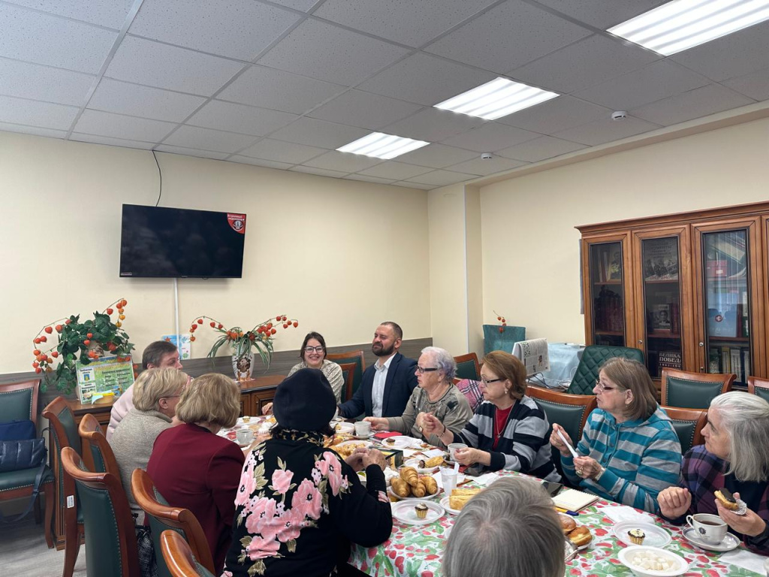
В ходе встречи были подведены итоги прошедшего квартала и обсуждены ключевые вопросы взаимодействия и поддержки ветеранов района.
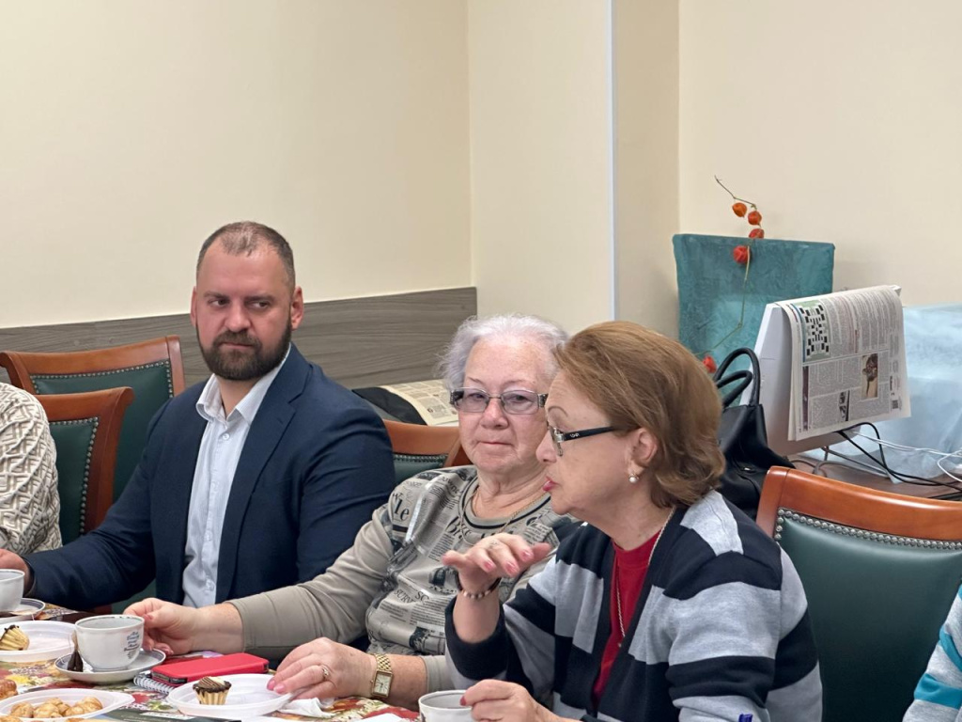

Адрес страницы: http://teplystan.mos.ru/social-services/detail/12607401.html
Управа района Теплый Стан города Москвы

